Министерство науки и высшего образования Российской Федерации
Федеральное государственное бюджетное образовательное учреждение
высшего образования
«КУБАНСКИЙ ГОСУДАРСТВЕННЫЙ УНИВЕРСИТЕТ»
(ФГБОУ ВО «КубГУ»)

Факультет компьютерных технологий и прикладной математики
Кафедра вычислительных технологий

ЛАБОРАТОРНАЯ РАБОТА №2.1
Дисциплина: Обработка больших данных

Работу выполнил: ______________________________________ А. А. Костров

Направление подготовки: 02.03.02 Фундаментальная информатика и информационные технологии

Преподаватель: ________________________________________ А. А. Яхонтов

Краснодар
2026
Тема. Способы подготовки и отображения данных в R.

Цель. Научиться подготавливать наборы данных для анализа. Усвоить способы загрузки данных. Составить представление о способах отображения.

1. Проведём опрос по теме «Любимая компьютерная игра». Для этого создадим Google форму, где будут представлены названия 15 игр. Участнику опроса предлагается оценить каждую игру от 0 до 10 (рисунок 1).

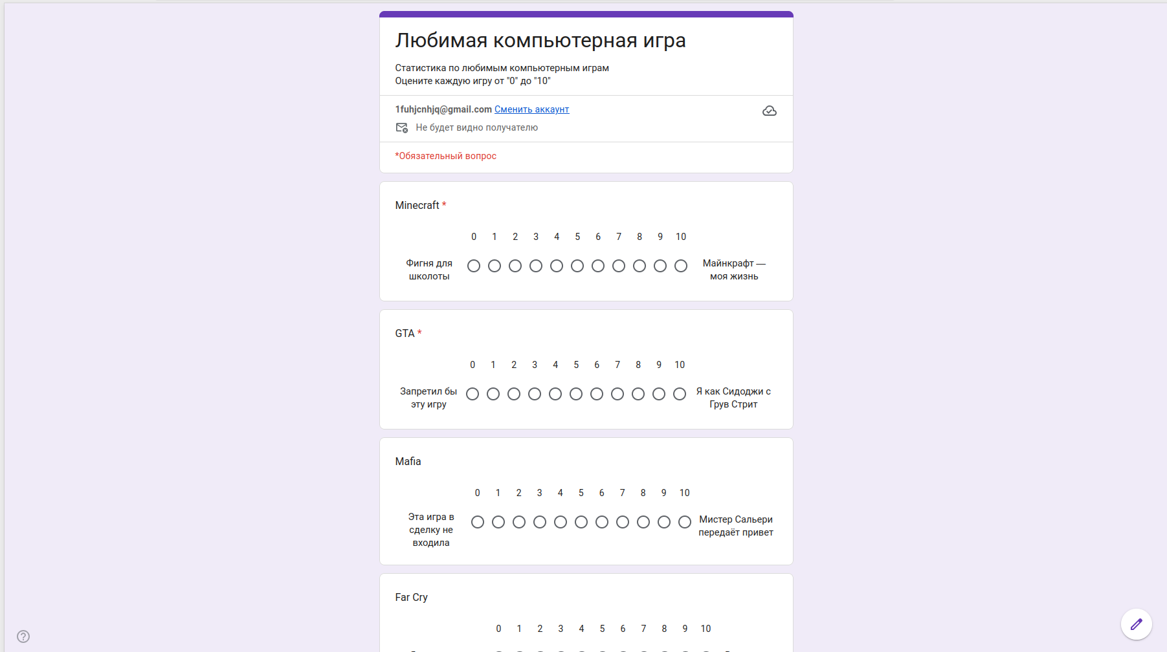

Рисунок 1

2. Соберём результаты опроса в виде XLSX-таблицы (рисунок 2).

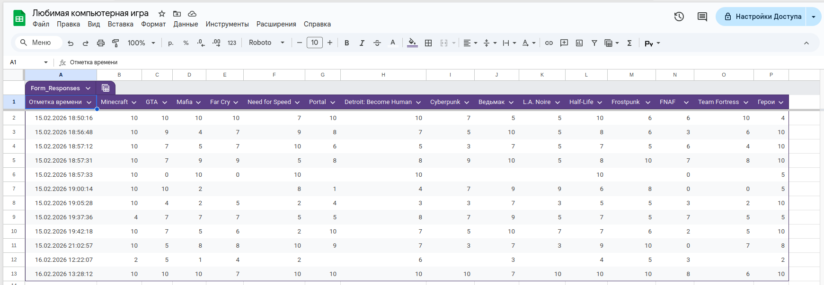

Рисунок 2
3. Подключим библиотеки для визуализации данных, выгрузим данные из таблицы, нормализуем их (рисунок 3).

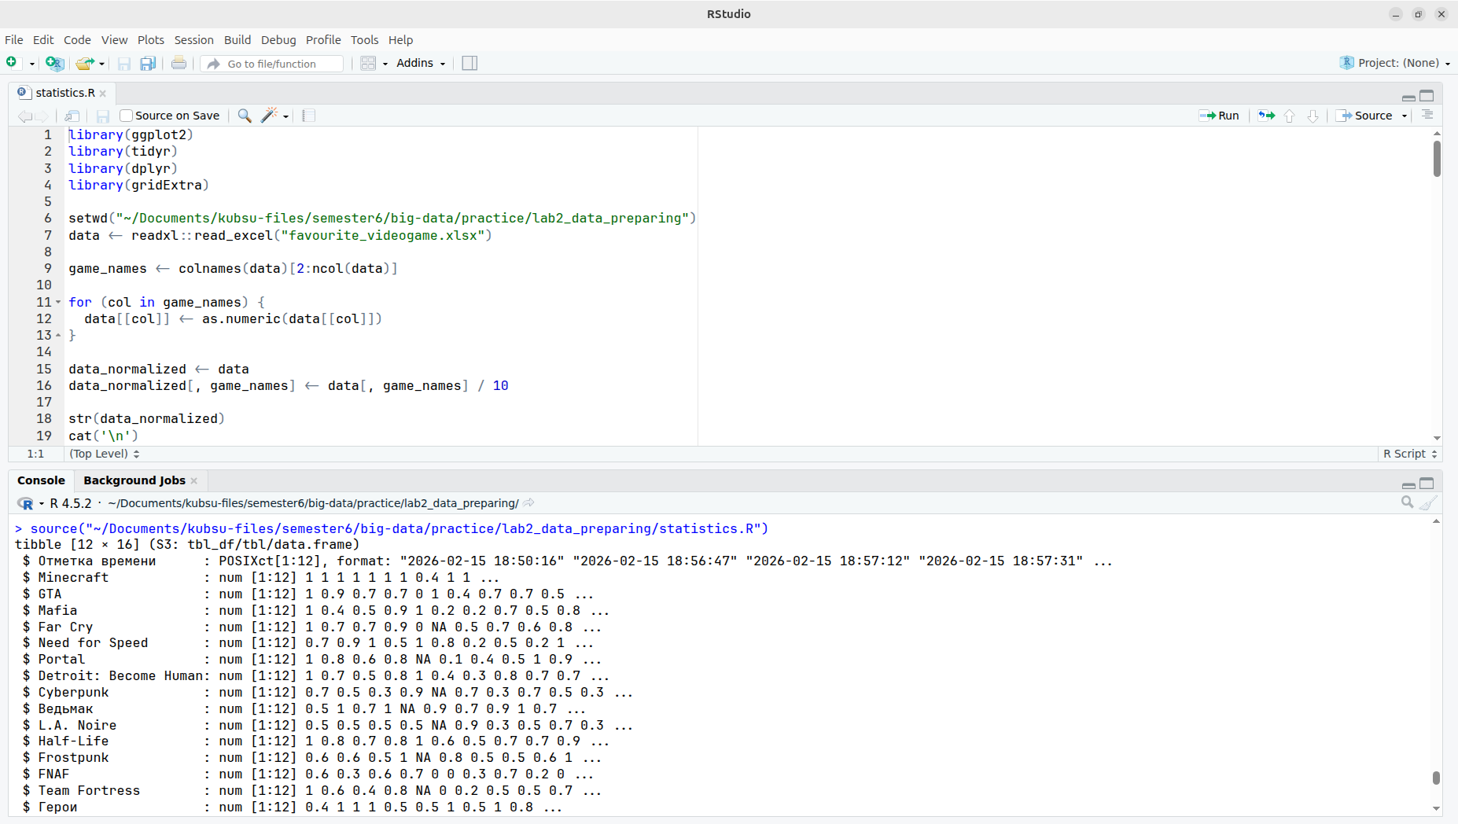

Рисунок 3

4. Создадим таблицу данных, найдём значения максимальной, минимальной и средней оценок для каждой игры (рисунок 4).

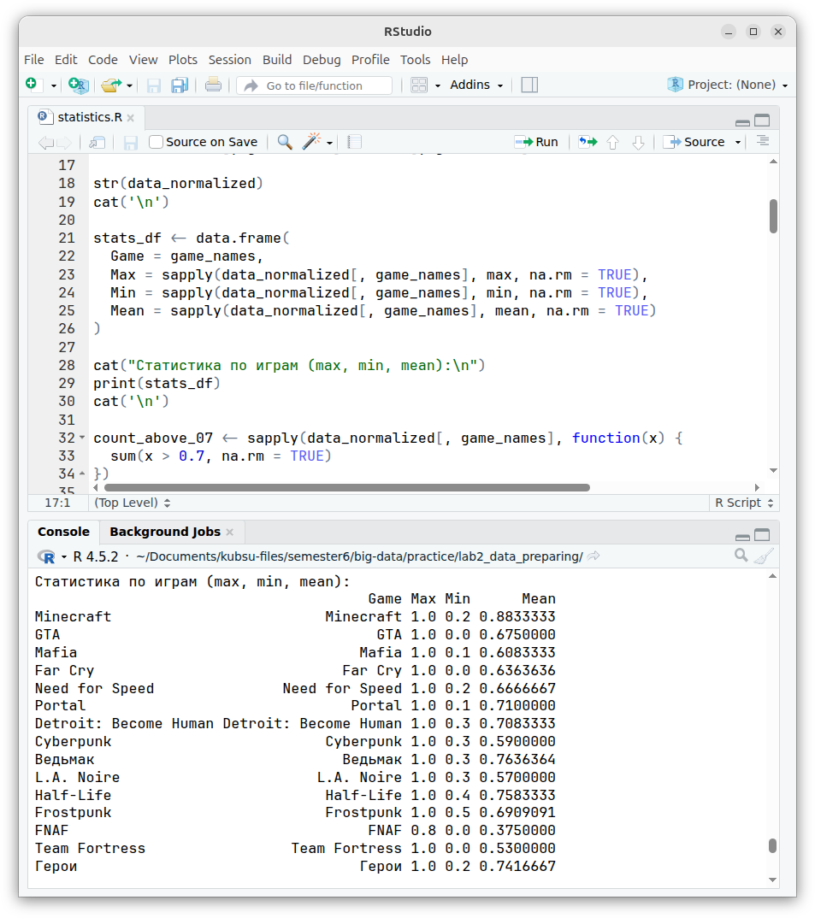

Рисунок 4
5. Подсчитаем для каждой игры количество людей, оценивших её на оценку больше 0.7 и меньше 0.3 (рисунок 5).

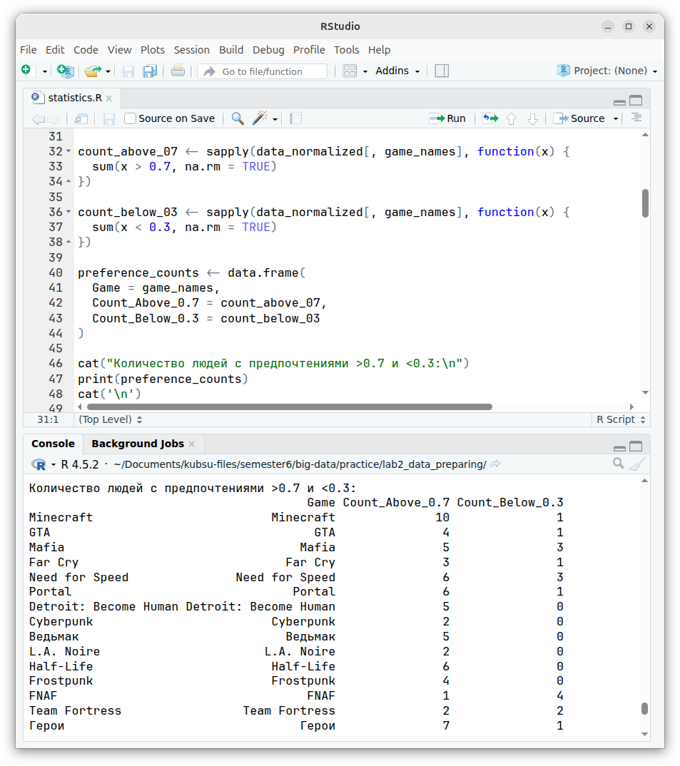

Рисунок 5

6. Выведем рейтинг игр по убыванию (рисунок 6).

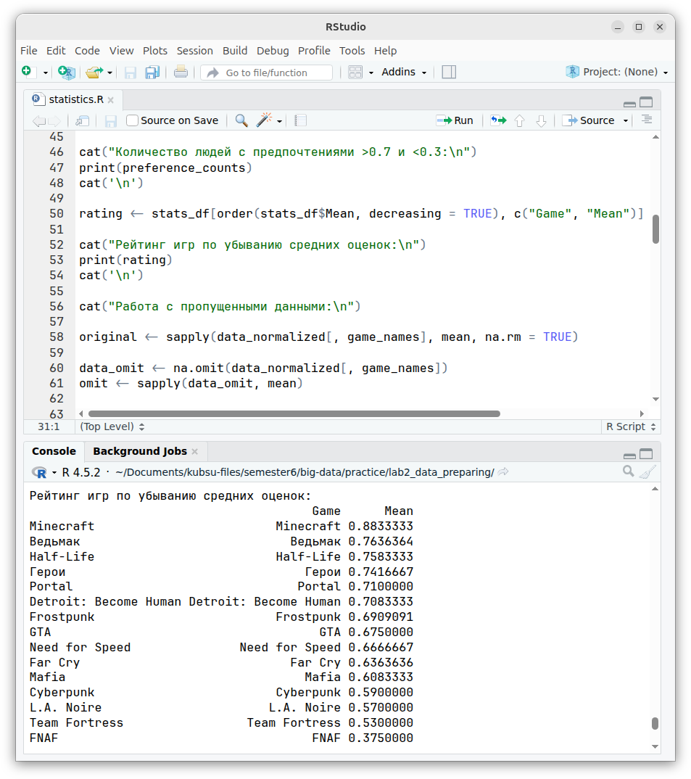

Рисунок 6

7. Поработаем с пропущенными данными (рисунок 7).

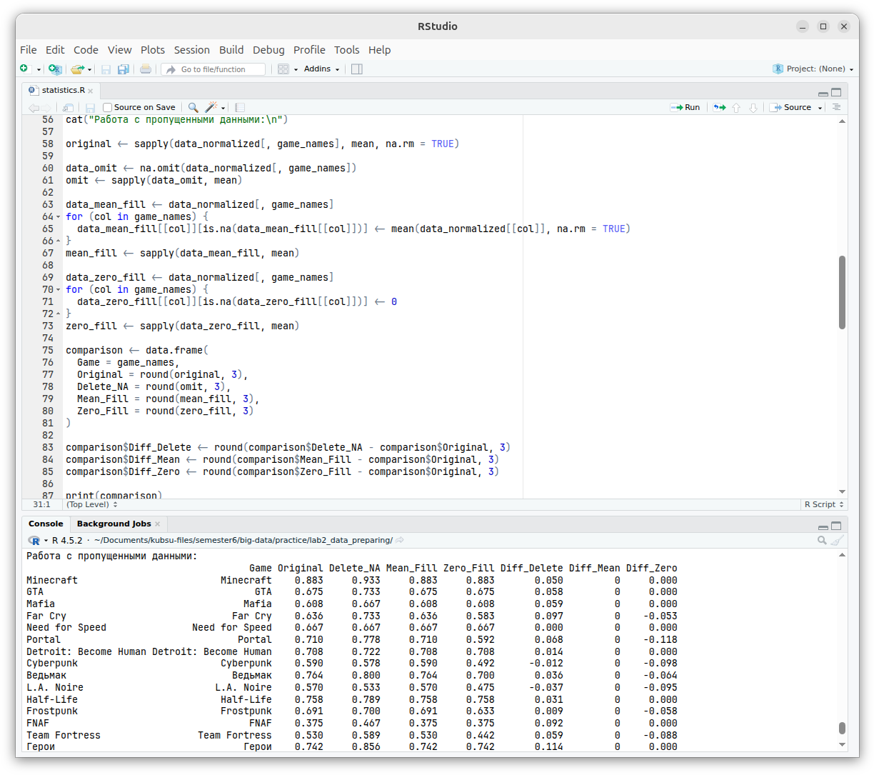

Рисунок 7

8. Выберем из таблицы строки, где у Minecraft оценка больше 0.9 (рисунок 8).

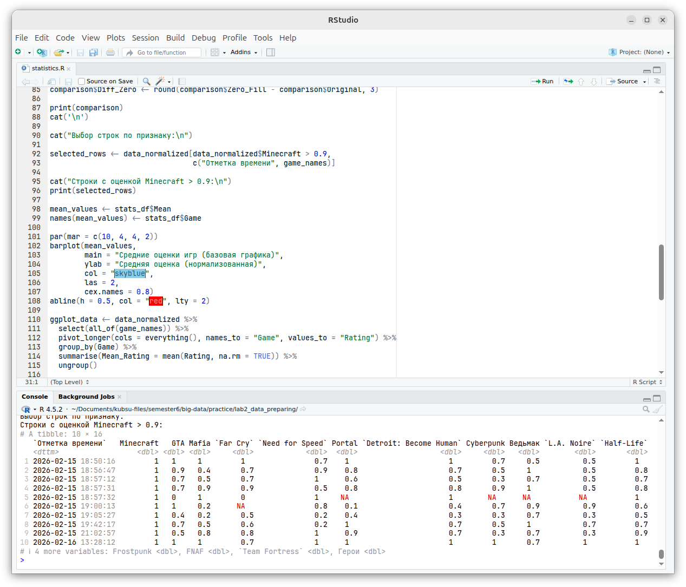

Рисунок 8

9. Составим диаграммы оценок (рисунки 9-12).

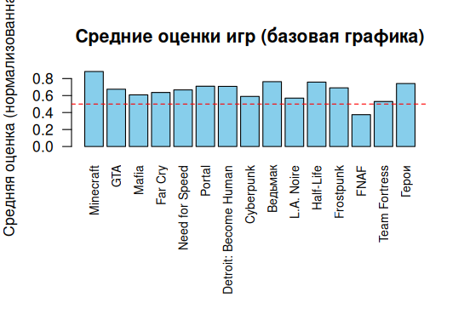

Рисунок 9

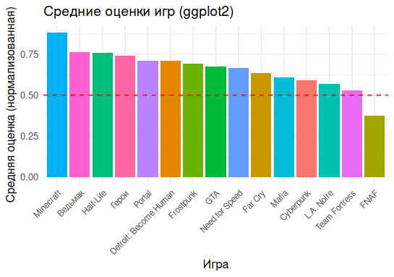

Рисунок 10

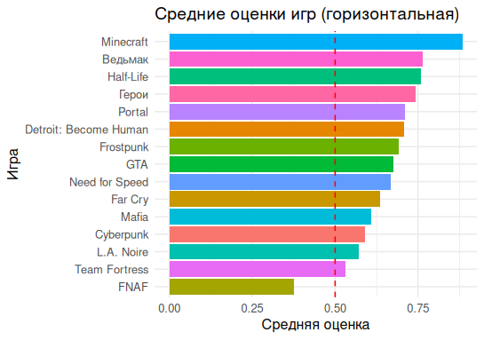

Рисунок 11

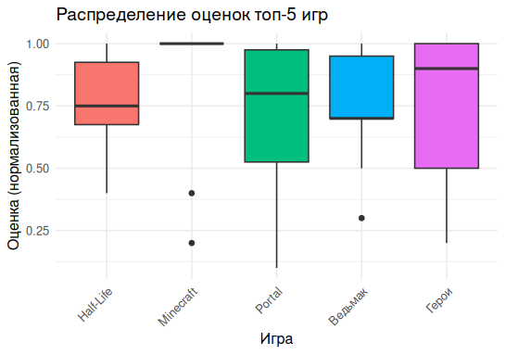

Рисунок 12

